Tööde album
Restaureerimis protokoll

Anette Oras
Teostaja nimi
üliõpilane
Ametinimetus
Kõrgem Kunstikool Pallas, mööbliosakond
Tööde läbiviimise koht (asutus/osakond)
Annes Hermann
Juhendaja /ametinimetus/asutus

- Objekti andmed

Nimetus | Salongitool
Autor | -
Dateering | Uus-rokokoo, 19.sajand
Materjal | lehtpuit
Tehnika | Modelleeritud tulp-raam konstruktsioon, vedrupolster, eboniseeritud puit, polükroomia (hiina lakimaal)
Mõõtmed | 370X420X410 (880)
Omanik | Anette Oras
Tähis | -

- Konserveerimistööde ülesanne/eesmärk

Taastada eseme kasutuskõlblikuks – uuendada polster, puhastada konstruktsiooni viimistlus
Tööde teostamise aeg | Jaanuar 2020 - 05.11.20

- Objekti iseloomustus

Kirjeldus  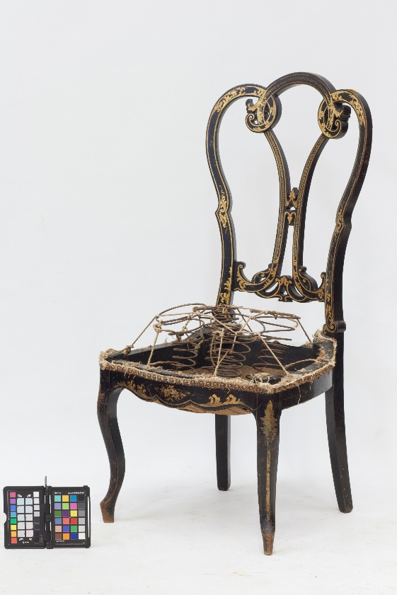  Foto 1 | Tegemist on neo-rokokoo tooliga, mida on arvatavasti kasutatud salongitoolina. Tool on kuulunud ilmselt sisustuse garnituuri mõnes esindusliku ja luksusliku välimusega interjööris. Tooli sarjed on kumerad, iste trapetsikujuliselt eest laienev, seljatugi kumera pirnikujulise vormiga. Tooli istmeosa kõrgus on tavapärase tooli kõrgusest tunduvalt madalam (38 cm), klassikaline istme kõrgus 42-45 cm. Euroopa turule tehtud toolidel on sarjete sisepind viimistlemata, kuid sellel toolil on need pinnad viimistletud. Istmel on olnud pehme polster, kuid sellest on alles vaid sadulavööd ja neli 10-keermega spiraalvedru (nii esi- kui tagumised vedrud sama keerdude arvuga). Polstri kattekangast on ääristanud ilupael, mida kinnitab naelutus. Tooli esijalad on cabriole stiilis, tagumised neljakandilised jalad kaarduvad veidi tahapoole. Konstruktsiooni pind on peitsitud või värvitud mustaks, sellele on omakorda kantud kas käsitsi või šablooni abil ornamendi kujuliselt õlikuldamise kujundid. Õlile peale lehtkuld ning ornamendist väljapoole ulatuv pind on puhastatud kulla jääkidest. Rootsude ja muude detailide mustrid on arvatavasti lisatud käsitsi pintsliga. Viimase sammuna on pind üle lakitud.  Ese on ostetud Võrust Šveitsi antiigi ja vanavara kauplusest.
Autori v töökoja märgistus, signatuur  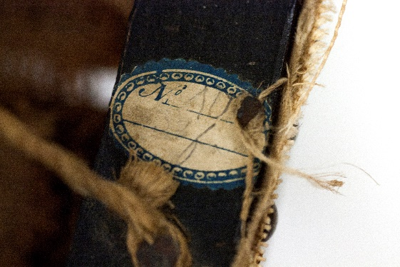  Foto 2. | Paremal külgmisel sarjel on konstruktsioonile liimitud paberist kleeps v märge, sellel olev tekst pole tuvastatav
Muud pealdised, märgid, tekstid | -
Andmed varasemate konserveerimis-restaureerimistööde teostamise kohta | Naelaaukude järgi konstruktsiooni pinnal võib arvata, et polstriosa on enne eemaldamist olnud algne. Uute sadulavöödega on toestatud vaid vanu katki läinud rihmasid.
Kirjandus- ja arhiiviallikad | -

- Objekti seisund enne konserveerimist

Seisundi kirjeldus | Konstruktsioon  Tooli puitkonstruktsioon on täies mahus säilinud ning tugev. Objekti must viimistlus on jalgade otstest veidi kulunud, paistab all olev puit, üle kogu objekti võib märgata kriimustusi. Kuldne maalingu osa on ka osadest kohtadest kulunud, kuid enamjaolt hästi säilinud.  Polster  Polstriosa pole säilinud. Sadulavöödel asuvad lahtised 10 keeruga vedrud, kattekangas ja polstriosa oleks justkui konstruktsiooni küljest ära rebitud, alles on vaid sarjetele kinnituvad ilunaelad ning nende all olev ilupael ja tükid kattekangast.
Kokkuvõtlik/üldine hinnang objekti seisundile | Konstruktsioon on tugev, aga polster on lagunenud ning seetõttu on objekt kasutamiseks kõlbmatu

- Konserveerimistööde kava

Tööde loetelu
- Algseisundi dokumenteerimine  - Vana polstri osade eemaldamine, autentsuse tuvastamine  - Kanga-, ilupaela ja naelanäidiste kogumine ja hoiustamine  - Puitkonstruktsiooni viimistluse puhastamine  - Vedrude kinnitusskeemi analüüs  - Vedrude tugirihmade kinnitamine, vedrude fikseerimine  - Vedrunööride sidumine, polstri täitematerjali läbiõmblus, vormi-, kandiõmblus  - Pikeeringukihi taastamine  - Katteriide paigaldamine, esinurkade õmblus, ilupaela kinnitamine  - Dokumentatsiooni vormistamine | - Tooli esialgse seisundi fikseerimine, tuvastamaks tekkinud kahjustused  - Vana polstri tuvastamiseks, algse tehnilise lahenduse fikseerimiseks  - Algupäraste materjalide säilitamiseks  - Olmemustuse eemaldamine  - Vedrude algse sidusmisskeemi jäädvustamiseks  - Polstrile toetuspinna tekitamiseks  - Põhipolstri taastamiseks  - Istme pinna viimistlemiseks  - Polstri vormistamiseks, lõpetamiseks  - Teostatud tööde dokumenteerimiseks

- Konserveerimistööde kirjeldus

Teostatud tööd | Kasutatud materjalid
- Dokumenteerimine  - Polstri autentsuse määramine, ilunaelte ja -paela, pikeeringu riide naelte eelmaldamine  - Kanga- ja naelanäidiste võtmine  - Vedrude sidumise nööride joonise tegemine (Joonis 1)  - Tooli konstruktsioonipinna puhastamine  - Rihmade pingutamine, kinnitamine tooli sarjete külge (Foto 3)  - Vedrude kinnitamine rihmadele  - Vedrude sidumine (Foto 4)  - Vedrude kattekanga (tihe jute) õmblemine vedrudele (Foto 5)  - Kanga kinnitamine tooli raami külge  - Meriheina kinnitamine õmblustega (Foto 6)  - Põhipolstri kanga kinnitamine meriheinale  - Põhipolstri kinnitamine tooli sarjetele  - Vormiõmblus (Foto 7)  - Kandiõmblus  - Pikeeringukihi lisamine – aasad krusskarva kinnitamiseks põhipolstrile (Foto 8, 9)  - Pikeeringu kanga paigaldamine  (Foto 10)  - Katteriide paigaldus, esinurkade õmblus, ilupaela paigaldus  - Valminud tooli dokumenteerimine  - Protokolli vormistamine | - Digitaalne kaamera, statiiv, visuaalne vaatlus, fototöötlusprogramm PhotoShop  - Maalriteip, värvilised pliiatsid, sõrg, tangid  - Käärid, taassuletavad kilekotid  - Paber, pliiats, AutoCad  - Tehniline piiritus; vatitampoonid  - Vedrude tugirihm jute (60 mm), sadulavöö pinguti, haamer, teksid (20 mm)  - Neli spiraalverdu (kaks 4-keermelist, kaks 5-keermelist) õmblusnöör, kumer nõel  - Sidumisnöör (jäme jute), papinaelad (25mm)  - Tihe džuut (50x50cm), nöör  - teksid (12 mm), klambrid (10 mm) tagaservas  - Nöör, kumernõel, merihein  - Hõre džuut (72x65 cm), tubelspitz (pikk kahe teravikuga nõel)  - Teksid (12 mm), haamer  - Kumernõel, õmblusnöör, kriit, prüül  - Kumernõel, õmblusnöör, kriit, pruul  - Õmblusnöör, kumernõel, krusskarv  - Valge puuvillane kangas (53x53 cm), teksid (12 mm)  - Mööbliriie, klambrid (10 mm) , klambripüstol, niit, nõel, käärid, vaibanuga, ilupael, kuuma liimi püstol, kuumliimipulk  - Fotokaamera Nikon, värvikaart PhotoShop  - Tekstitöötlusprogramm MS Word
Muudatused konserveerimistööde kavas | Tööd on teostatud vastavalt restaureerimistööde kavale.

- Illustratiivne materjal
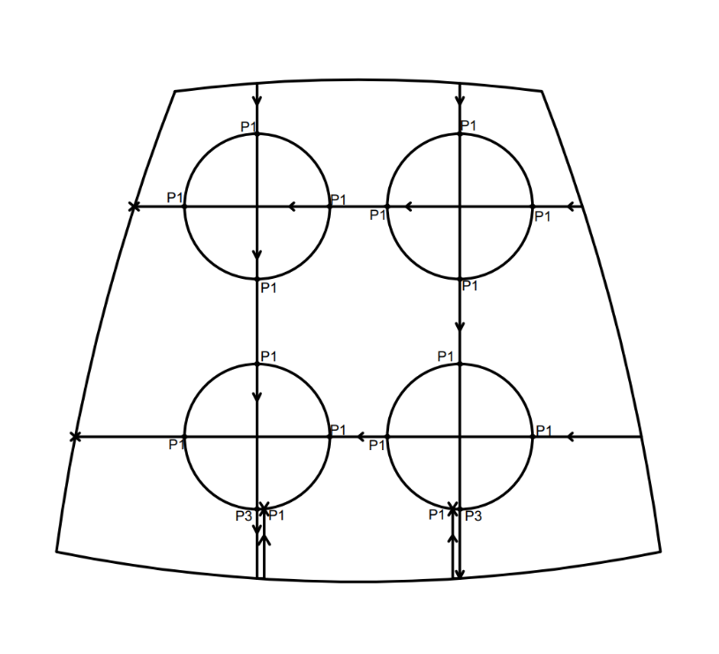
Joonis 1. Algne vedrude sidumise skeem

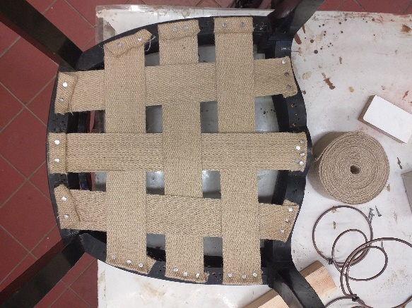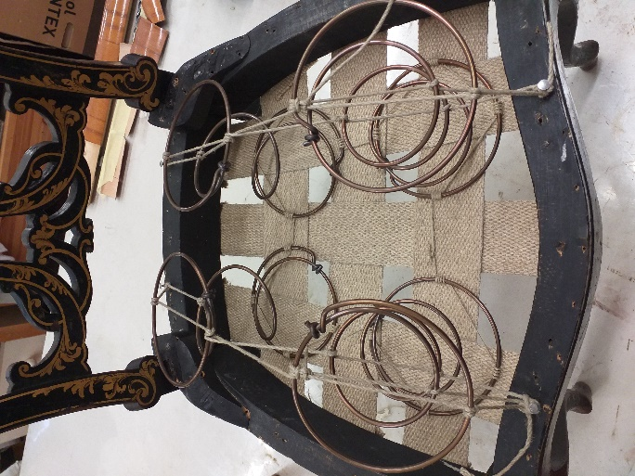
Foto 3. Uued tugirihmad vedrudele Foto 4. Paigaldusnööride sidumine
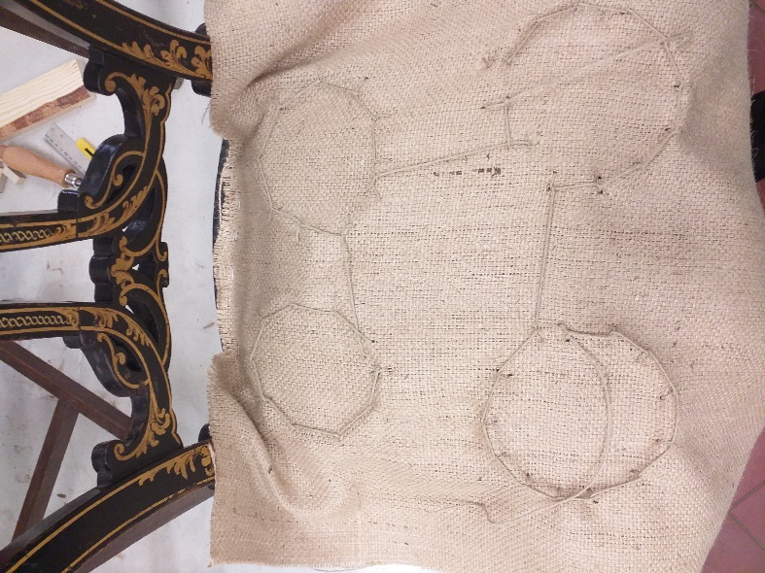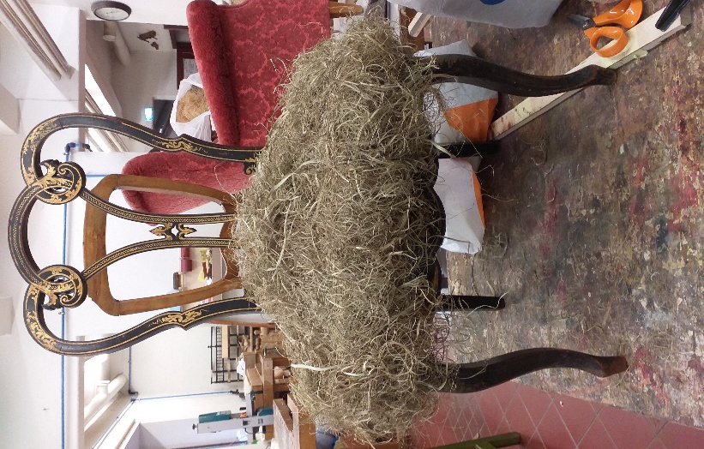
Foto 5. Vedude pealiskanga õmblus Foto 6. Istmele kinnitatud merihein

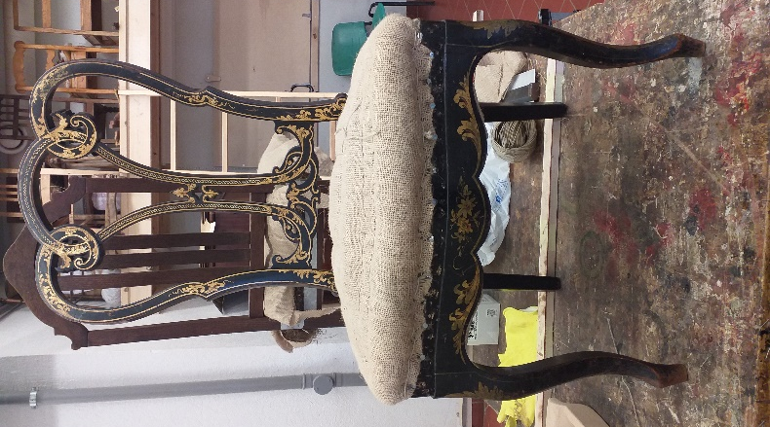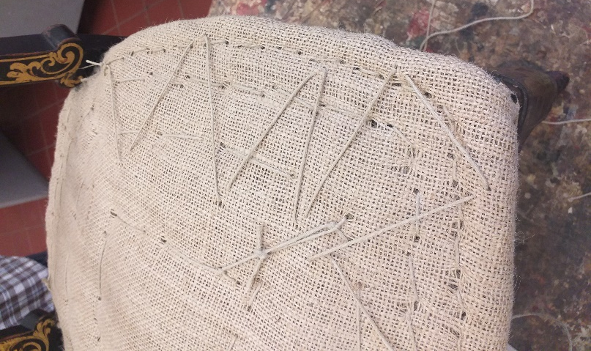
Foto 7. Vormiõmblus Foto 8. Aasad krusskarva kinnitamiseks

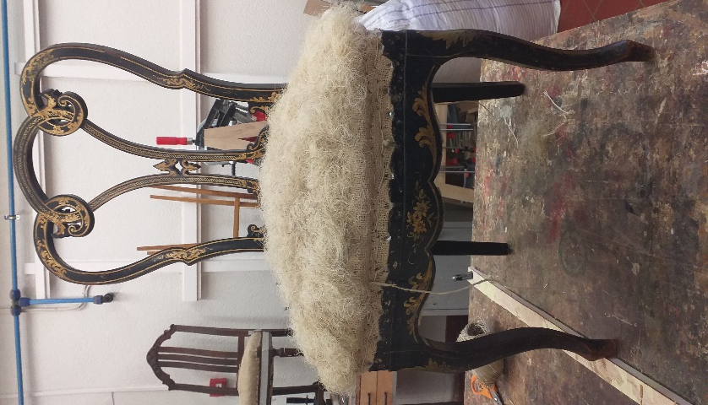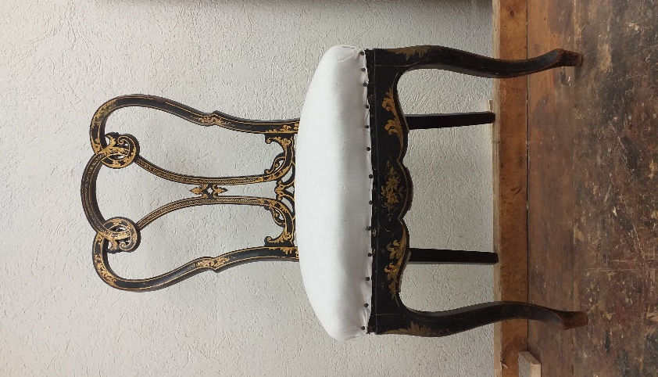
Foto 9. Pikeeringukihi tegemine Foto 10.Viimistletud tool
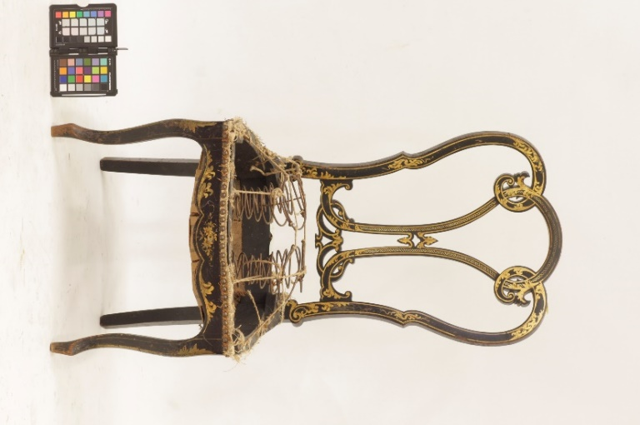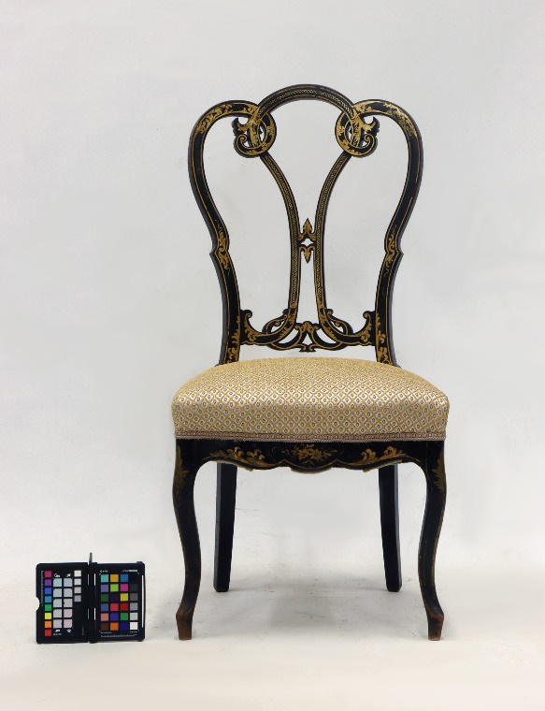
Foto 11. Tool enne restaureerimist Foto 12. Tool peale restaureerimist

- Teostatud tööde tulemus
Objekti polstriosa sai taastatud ning kasutuskõlblikuks muudetud. Toolilt eemaldati vana polstri jäägid ning ehitati uus polster, uus kattekangas ja ilupael. Konstruktsiooni osa sai puhastatud. Viimistlust ei restaureeritud ega uuendatud. (Foto 13)

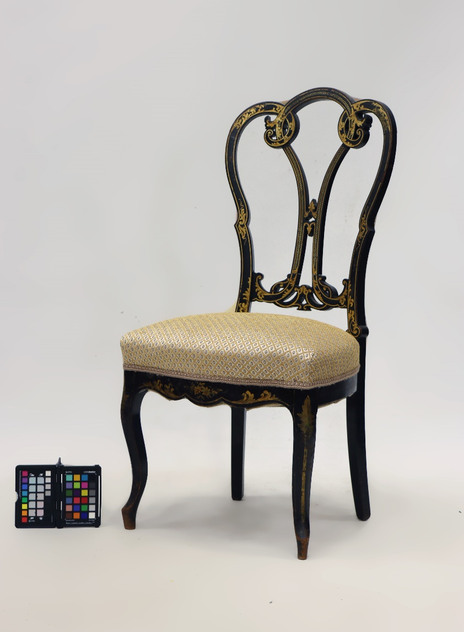
Foto 13. Restaureerimistööde tulemus

- Juhend restaureeritud objekti säilitamiseks
Tooli tuleks kasutada sihtotstarbeliselt. Objekti säilitada kuivas ja puhtas ruumis, mille temperatuur jääb vahemikku 18-24 kraadi ja õhuniiskus 40-60%. Hoiduda intensiivse valguse kätte asetamist, võivad tekkida värvimuutused, kattekanga värvid võivad pleekida.

Kuupäev 18.11.20

Allkiri: Anette Oras

